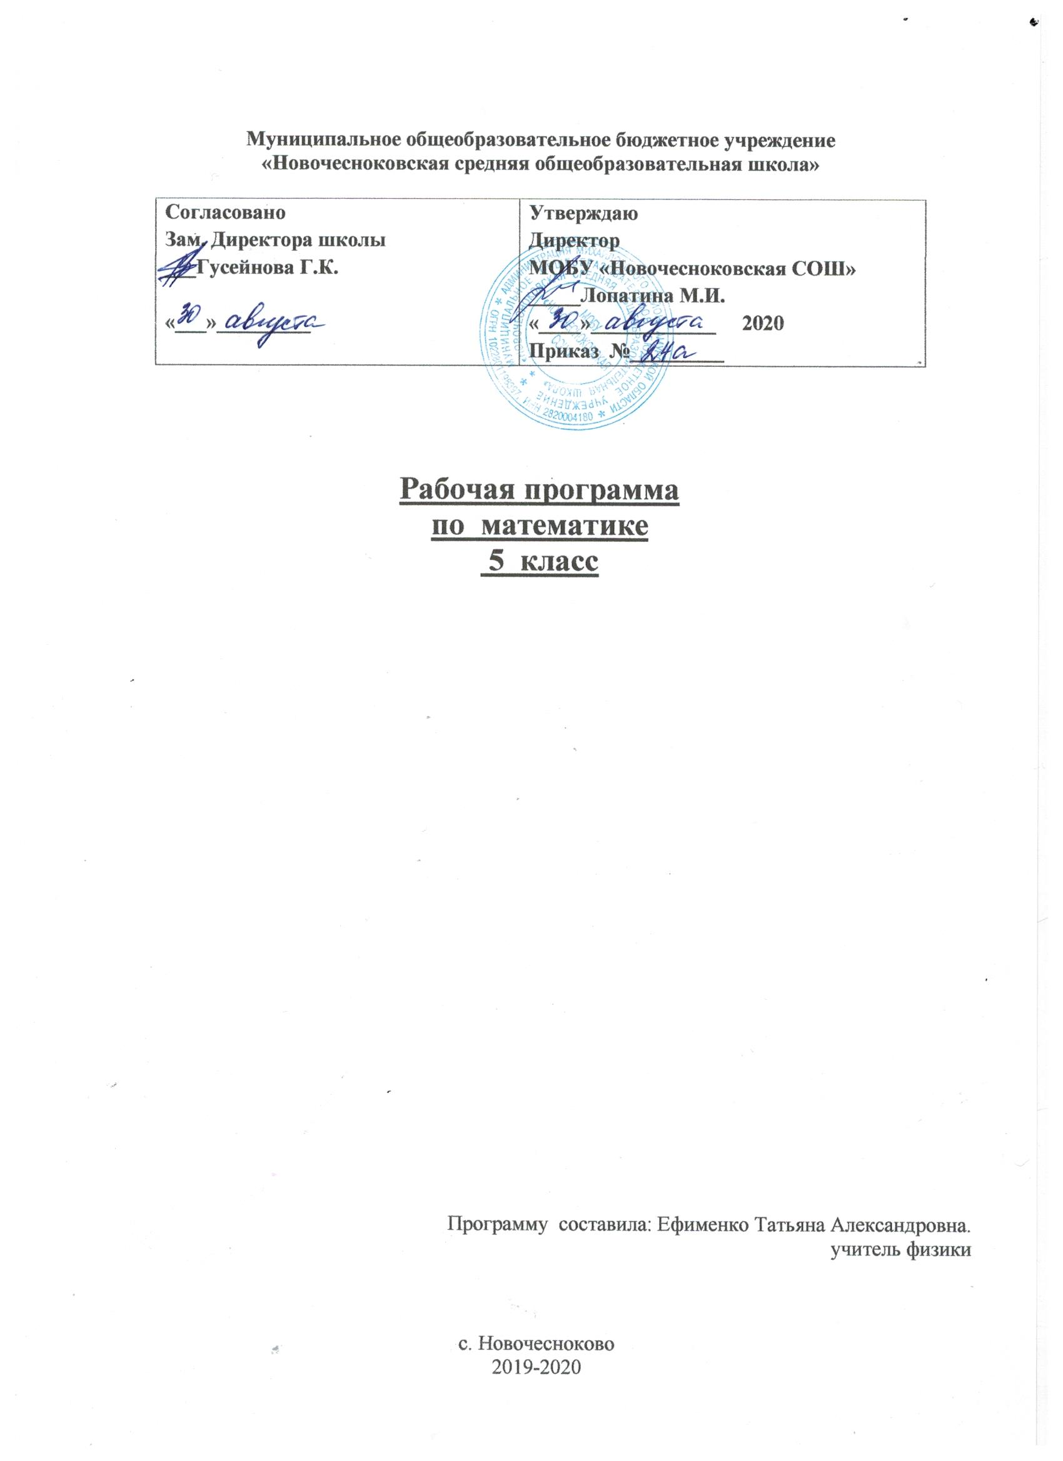

Рабочая программа по
обществознанию

2020-2021 учебный год

11 класс

Составитель:
учитель истории и обществознания
Лопатина Марина Ивановна

с. Новочесноково
2020

Пояснительная записка.
Рабочая программа по обществознанию составлена на основе: программы общеобразовательных учреждений. Обществознание. 6-11 классы./ Л.Н. Боголюбов. М.: Просвещение. – 2013г.
Рабочая программа ориентирована на использование учебно-методического комплекса: Обществознание 11 класс: учеб. для общеобразоват. учр.: базовый уровень/ Л.Н. Боголюбов, Н.И. Городетская, А.И. Матвеев и др.; под ред Л.Н. Боголюбова; Рос.акад.наук, Рос.акад.образования. М.: «Просвещение.», 2013
Программа рассчитана на 68 часов в год (2 часа в неделю)
Цель и задачи обучения:
• развитие личности в период ранней юности, ее духовно-нравственной, политической и правовой культуры, экономического образа мышления, социального поведения, основанного на уважении закона и правопорядка, способности к личному самоопределению и самореализации; интереса к изучению социальных и гуманитарных дисциплин;
• воспитание общероссийской идентичности, гражданской ответственности, правового самосознания, толерантности, приверженности гуманистическим и демократическим ценностям, закрепленным в Конституции Российской Федерации;
• освоение системы знаний об экономической и иных видах деятельности людей, об обществе, его сферах, правовом регулировании общественных отношений, необходимых для взаимодействия с социальной средой и выполнения типичных социальных ролей человека и гражданина, для последующего изучения социально-экономических и гуманитарных дисциплин в учреждениях системы среднего и высшего профессионального образования или для самообразования;
• овладение умениями получать и критически осмысливать социальную (в том числе экономическую и правовую) информацию, анализировать, систематизировать полученные данные; освоение способов познавательной, коммуникативной, практической деятельности, необходимых для участия в жизни гражданского общества и государства;
• формирование опыта применения полученных знаний и умений для решения типичных задач в области социальных отношений, гражданской и общественной деятельности, межличностных отношений, отношений между людьми различных национальностей и вероисповеданий, в семейно-бытовой сфере; для соотнесения своих действий и действий других людей с нормами поведения, установленными законом; для содействия правовыми способами и средствами защите правопорядка в обществе.

Планируемые предметные результаты освоения обществознания:
В результате изучения обществознания ученик должен:
Знать: глобальные проблемы человечества; современный механизм защиты прав человека; тенденции развития важнейших социальных институтов; экономика и экономическая деятельность, ее измерители; понятие экономического роста и его факторы; спрос и предложение; рыночные структуры; виды рынков; совершенная и несовершенная конкуренция; антимонопольное законодательство; экономика предприятия; факторы производства; издержки и прибыль, их виды; предпринимательские отношения; основные принципы менеджмента; роль государства в экономике; рынок труда; заработная плата; прожиточный минимум; безработица и ее виды; мировая экономика; налоговая система, виды налогов; демографическая ситуация в РФ; естественная убыль населения; негативные факторы демографии; семья как социальный институт; религиозные объединения и организации в РФ; опасность сектанства; права религиозных организаций.
Уметь:
- определение сущности характеристик изучаемого объекта; самостоятельный выбор критериев для сравнения, сопоставления, оценки и классификации объектов
- использование элементов причинно- следственного и структурно-функционального анализа;
- исследование реальных связей и зависимостей;
- умение развернуто обосновывать суждения, давать определения, приводить доказательства(в том числе от противного);
- объяснение изученных положений на самостоятельно подобранных конкретных примерах;
- поиск нужной информации по заданной теме в источниках различного типа и извлечение необходимой информации из источников, созданных в различных знаковых системах (текст, таблица, график, диаграмма, аудиовизуальный ряд и др);
- отделение основной информации от второстепенной, критическое оценивание достоверности полученной информации;
- передача содержания информации адекватно поставленной цели(сжато, полно, выборочно);
- участие в проектной деятельности, в организации и проведении учебно-исследовательской работы;
- пользование мультимедийными ресурсами и компьютерными технологиями для обработки, передачи, систематизации информации, создания базы данных, презентации результатов познавательной и практической деятельности;
- владение основными видами публичных выступлений (высказывание, монолог, дискуссия, полемика), следование этическим нормам и правилам ведения диалога (диспута).

Содержание учебного предмета
ВВЕДЕНИЕ
Общество как сложная динамическая система. Многовариантность общественного развития. Особенности современного мира.
РАЗДЕЛ I. ЧЕЛОВЕК И ЭКОНОМИКА
Экономика и экономическая наука. Что изучает экономическая наука. Экономическая деятельность. Измерители экономической деятельности. Понятие ВВП.
Экономический рост и развитие. Факторы экономического роста. Экономические циклы.
Рынок и рыночные структуры. Конкуренция и монополия. Спрос и предложение. Факторы спроса и предложения. Фондовый рынок. Акции, облигации и другие ценные бумаги.
Роль фирм в экономике. Факторы производства и факторные доходы. Постоянные и переменные издержки. Экономические и бухгалтерские издержки и прибыль. Налоги, уплачиваемые предприятиями.
Бизнес в экономике. Организационно-правовые формы и правовой режим предпринимательской деятельности.
Вокруг бизнеса. Источники финансирования бизнеса. Основные принципы менеджмента. Основы маркетинга.
Роль государства в экономике. Общественные блага. Внешние эффекты. Госбюджет. Государственный долг. Основы денежной и бюджетной политики. Защита конкуренции и антимонопольное законодательство.
Банковская система. Роль центрального банка. Основные операции коммерческих банков. Финансовые институты. Виды, причины и последствия инфляции.
Рынок труда. Безработица. Причины и экономические последствия безработицы. Государственная политика в области занятости.
Мировая экономика. Государственная политика в области международной торговли. Глобальные проблемы экономики.
Экономика потребителя. Сбережения, страхование. Защита прав потребителя. Экономика производителя. Рациональное экономическое поведение потребителя и производителя.
Учащиеся должны знать: тенденции развития важнейших социальных институтов; экономика и экономическая деятельность, ее измерители; понятие экономического роста и его факторы; спрос и предложение; рыночные структуры; виды рынков; совершенная и несовершенная конкуренция; антимонопольное законодательство; экономика предприятия; факторы производства; издержки и прибыль, их виды; предпринимательские отношения; основные принципы менеджмента; роль государства в экономике; рынок труда; заработная плата; прожиточный минимум; безработица и ее виды; мировая экономика; налоговая система, виды налогов;
Учащиеся должны уметь: раскрывать на примерах изученные теоретические положения; осуществлять поиск социальной информации, представленных в различных знаковых системах; использовать приобретенные знания для решения практических жизненных проблем, возникающих в социальной деятельности; анализировать актуальную информацию о социальных объектах, выявляя их общие черты и различия; устанавливать соответствия между существенными чертами и обществоведческими терминами; понимать необходимость регулирования общественных отношений, сущность социальных норм, механизмы правового регулирования; оценивать действия субъектов социальной жизни, формулировать на основе приобретенных обществоведческих знаний собственные суждения и аргументы по определенным проблемам.
РАЗДЕЛ II. ПРОБЛЕМЫ СОЦИАЛЬНО-ПОЛИТИЧЕСКОГО РАЗВИТИЯ ОБЩЕСТВА
Свобода и необходимость в человеческой деятельности. Выбор в условиях альтернативы и ответственность за его последствия.
Демографическая ситуация в РФ. Проблема неполных семей.
Религиозные объединения и организации в РФ. Опасность тоталитарных сект.
Общественное и индивидуальное сознание. Социализация индивида.
Политическое сознание. Политическая идеология. Политическая психология. Политическое поведение. Многообразие форм политического поведения. Современный терроризм, его опасность. Роль СМИ в политической жизни.
Политическая элита. Особенности ее формирования в современной России.
Политическое лидерство. Типология лидерства. Лидеры и ведомые.
Учащиеся должны знать: свобода и ответственность; свободное общество; проблема выбора; сущность и особенности общественного познания; философия; политическое сознание; обыденное и массовое сознание; оснвные идейно-политические течения современности; политическая психология, политическое поведение, политическая пропаганда; политическое лидерство; тенденции развития семьи в современной России; демографическая ситуация в РФ; естественная убыль населения; негативные факторы демографии; семья как социальный институт; религиозные объединения и организации в РФ; опасность сектанства; права религиозных организаций.
Учащиеся должны уметь: анализировать актуальную информацию о социальных объектах, выявляя их общие черты и различия; формулировать на основе приобретенных обществоведческих знаний собственные суждения и аргументы по определенным проблемам; оценивать действия субъектов социальной жизни с точки зрентия социальных норм; раскрывать на примерах изученные теоретические положения; использовать приобретенные знания для решения практических жизненных проблем, возникающих в социальной деятельности; устанавливать соответствия между существенными чертами и обществоведческими терминами; понимать необходимость регулирования общественных отношений, сущность социальных норм, механизмы правового регулирования; оценивать действия субъектов социальной жизни, формулировать на основе приобретенных обществоведческих знаний собственные суждения и аргументы по определенным проблемам.

РАЗДЕЛ III. ЧЕЛОВЕК И ЗАКОН
Гуманистическая роль естественного права. Тоталитарное правопонимание. Развитие норм естественного права. Естественное право как юридическая реальность. Законотворческий процесс в Российской Федерации.
Гражданин, его права и обязанности. Гражданство в РФ. Воинская обязанность. Альтернативная гражданская служба. Права и обязанности налогоплательщика.
Экологическое право. Право граждан на благоприятную окружающую среду. Способы защиты экологических прав. Экологические правонарушения.
Гражданское право. Субъекты гражданского права. Имущественные права. Право на интеллектуальную собственность. Наследование. Неимущественные права: честь, достоинство, имя. Способы защиты имущественных и неимущественных прав.
Семейное право. Порядок и условия заключения брака. Порядок и условия расторжения брака. Правовое регулирование отношений супругов.
Занятость и трудоустройство. Порядок приема на работу, заключение и расторжение трудового договора. Правовые основы социальной защиты и социального обеспечения. Правила приема в образовательные учреждения профессионального образования. Порядок оказания платных образовательных услуг.
Процессуальное право. Споры, порядок их рассмотрения. Особенности административной юрисдикции. Гражданский процесс: основные правила и принципы. Особенности уголовного процесса. Суд присяжных. Конституционное судопроизводство.
Международная защита прав человека. Международная система защиты прав человека в условиях мирного времени. Международная защита прав человека в условиях военного времени. Международное гуманитарное право.
Учащиеся должны знать: право в системе социальных норм; система российского права; законотворческий процесс в РФ, его стадии; гражданство в РФ, основания для его приобретения; экологическое право, экологические правонарушения; природоохранные и природноресурсные нормы; субъекты гражданского права; понятие юридического и физического лица; имущественные и личные неимущественные права, способы их защиты; порядок и условия заключения и расторжения брака; правовое регулирование отношений супругов; права и обязанности родителей и детей; трудовое законодательство РФ; занятость и трудоустройство; процессуальное право; арбитражный процесс; уголовный процесс, виды уголовных наказханий и порядок их назначения; конституционное судопроизводство; меры процессуального принуждения; особенности административной юрисдикции; понятие и система международного права.
Учащиеся должны уметь: понимать необходимость регулирования общественных отношений, сущность социальных норм, механизмы правового регулирования; уметь подготовить устное выступление, творческую работу по социальной проблематике; использовать приобретенные знания для предвидения возможных последствий определенных социальных действий, реализации и защиты прав граждан; характеризовать основные социальные объекты, выделяя их существенные признаки; формулировать на основе приобретенных обществоведческих знаний собственные суждения и аргументы по определенным проблемам; моделировать ситуации по проблемам семейного права, аргументировать его основные положения.

ЗАКЛЮЧИТЕЛЬНЫЕ УРОКИ
Общество и человек перед лицом угроз и вызовов XXI века. Особенности современного мира. Компьютерная революция. Знания, умения и навыки в информационном обществе. Социальные и гуманистические аспекты глобальных проблем. Терроризм как важнейшая угроза современной цивилизации.
Учащиеся должны знать: глобальные проблемы человечества; современный механизм защиты прав человека.
Учащиеся должны уметь: понимать тенденции развития общества в целом как сложной динамичной системы; формулировать аргументы по определенным проблема; применять социально-экономические знания в процессе решения познавательных задач по актуальным социальным проблемам.

VI. КАЛЕНДАРНО-ТЕМАТИЧЕСКИЙ ПЛАН
№ п/п урока | Раздел, тема урока | Часы | Дата
№ п/п урока | Раздел, тема урока | Часы | План | Факт
1 | Введение. | 1 | 7.09
 | Тема 1. Человек и экономика. 28
2-3 | Экономика: наука и хозяйство | 2 | 7.09  14.09
4-5 | Экономический рост и развитие | 2 | 14.09  21.09
6-7 | Рыночные отношения в экономике | 2 | 21.09  28.09
8-9 | Фирмы в экономике | 2 | 28.09  5.10
10-11 | Правовые основы предпринимательской деятельности | 2 | 5.10  12.10
12-13 | Слагаемые успеха в бизнесе | 2 | 12.10  19.10
14-15 | Экономика и государство | 2 | 19.10  26.10
16-18 | Финансы в экономике | 3 | 26.10  2.11  2.11
19-21 | Занятость и безработица | 3 | 16.11  16.11  23.11
22-24 | Мировая экономика | 3 | 23.11  30.11  30.11
25-27 | Человек в системе экономических отношений | 3 | 7.12  7.12  14.12
28-29 | Повторение. Тестирование. | 2 | 14.12  21.12
 | Тема 2. Проблемы социально-политической и духовной жизни. 16
30-31 | Свобода в деятельности человека | 2 | 21.12  28.12
32-33 | Общественное сознание | 2 | 28.12  18.01
34-35 | Политическое сознание | 2 | 18.01  25.01
36-37 | Политическое поведение | 2 | 25.01  1.02
38-39 | Политическая элита и политическое лидерство | 2 | 1.02  8.02
40-41 | Демографическая ситуация в современной России и проблемы неполной семьи | 2 | 8.02  15.02
42-43 | Религиозные объединения и организации в Российской Федерации | 2 | 15.02  22.02
44-45 | Повторение. Тестирование. | 2 | 22.02  1.03
 | Тема 3. Человек и закон. 27
46-47 | Современные подходы к пониманию права | 2 | 1.03  15.03
48-49 | Гражданин Российской Федерации. | 2 | 15.03  22.03
50-51 | Экологическое право | 2 | 22.03  5.04
52-53 | Гражданское право | 2 | 5.04  12.04
54-55 | Семейное право | 2 | 12.04  19.04
56-57 | Правовое регулирование занятости и трудоустройства | 2 | 19.04  26.04
58-59 | Процессуальное право: гражданский и арбитражный процесс | 2 | 26.04  3.05
60-61 | Процессуальное право: уголовный процесс. | 2 | 3.05  10.05
62-63 | Процессуальное право: административная юрисдикция, конституционное производство. | 2 | 10.01  17.05
64-65 | Международная защита прав человека | 2 | 17.05  24.05
66 | Взгляд в будущее | 1 | 24.05
67 | Повторительно-обобщающий урок по курсу «Обществознание. 11 класс» | 1
68 | Повторительно-обобщающий урок по курсу «Обществознание. 11 класс» | 1

